Лепка во второй младшей группе «Филимоновские игрушки - свистульки»
Задачи. Познакомить с филимоновской игрушкой как видом народного декоративно – прикладного искусства, имеющим свою специфику и образную выразительность. Формировать начальное представление о ремесле игрушечных дел мастеров. Учить лепить курочку (петушка, раскатывая столбик и сгибая дугой (голова, хвостик, вытягивать пальчиками клюв и прищипывать гребешок.
Интеграции образовательных областей: познавательное, речевое развитие
Методы и приемы: словесный, наглядный, практический.
Материалы и оборудование: 4-5 филимоновских игрушек (курочка, петушок, медведь, барыня, лиса, пластилин белого цвета (или соленое тесто); дощечки, стеки, салфетки, альбом «Филимоновские игрушки».
Логика образовательной деятельности:
Воспитатель показывает детям филимоновские игрушки и рассказывает:
- Ребята, это не простые игрушки, а расписные и называются они филимоновские игрушки - свистульки. Делают такие игрушки из глины, а глину выкапывают из земли. Эта глина мягкая, рукам послушная и цветная – белая, красная, розовая, желтая. Лепят из нее петушков и курочек, лошадок и козликов, медведей и других зверушек. Все игрушки забавные, высокие, веселые и такие вытянутые, будто они всегда чему – то удивляются, что похожи на длинношеих жирафов. Все они не простые игрушки, а свистульки и в них можно посвистеть (показ). А еще такие игрушки называют расписные, потому что они расписаны яркими узорами. Украшают их цветными полосками, а еще ягодками и цветами. И краски берут яркие – желтые, красные, зеленые. Ребята, давайте и мы с вами будем лепить игрушки – курочку или петушка, кто кого захочет.Но сначала мы с вами поиграем:
Физкультминутка «Петушки»:
Как у наших петушков
Много красных гребешков, (дети складывают ладошки над головой)
Разноцветных перышек, (машут ручками, как крыльями)
Шелковых бородушек. (гладят ручками по подбородку)
Любят наши петушки
Поклевать горошинки, (дети садятся на корточки)
Поклюют, поклюют (делают вид, что клюют)
И домой пойдут.
Важничают, ходят, (дети начинают ходить)
Красоту наводят. (высоко поднимая ноги)
Вправо, влево повернутся, (шаги вправо и влево)
А затем перевернутся. (поворот вокруг себя)
Кукарекать любят громко
И выходит это звонко
«Ку-ка-ре-ку, ку-ка-ре-ку,
Вот я сейчас гулять пойду» (кричат как петушки) .
Воспитатель приглашает детей за столы. Сначала спрашивает как выглядит петушок (есть голова, хвостик, клюв, гребешок),затем поясняет:
-Лепить будем из одного кусочка пластилина. Раскатаем столбик (колбаску) и согнем дугой - вот голова, а вот хвостик. Вытянем пальчиками клюв, прищепим гребешок, сплющим хвост. Вставим глазки из бусинок - птичка готова. Слепим подставку и прижмем к ней нашу птичку. Вот так.
Дети рассматривают со всех сторон игрушку, вылепленную воспитателем, и сами начинают лепить птичку (курочку). Затем игрушки выставляются на стенд. В заключении можно провести индивидуальные беседы с детьми и пальчиковую гимнастику.
Пальчиковая гимнастика:
Стадо, слышите, идет, выходите из ворот, девочки! (топот)
У коров круглы бока (показ "Рожки")
Надоите молока, девочки (движение рук "доим корову")
За работу пастушку, дайте сыру, творожку, девочки! (дудим в дудочку)
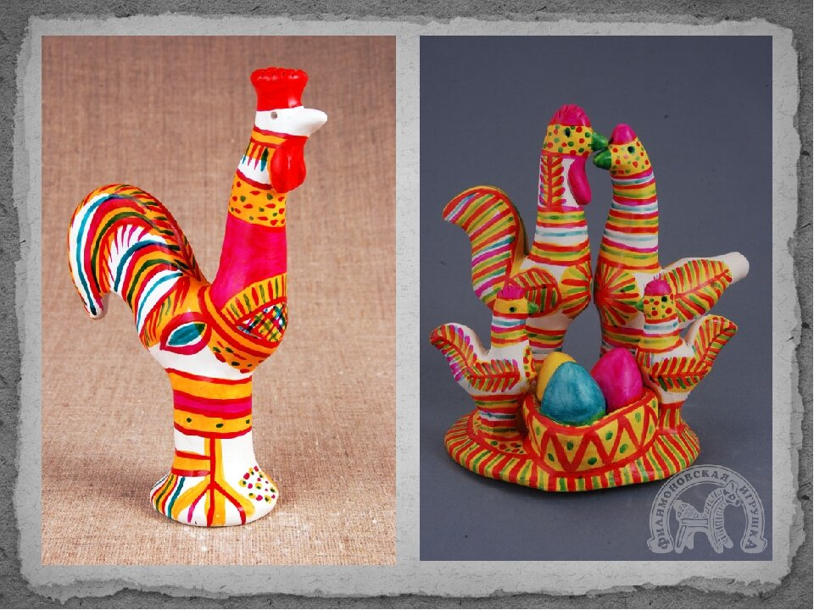
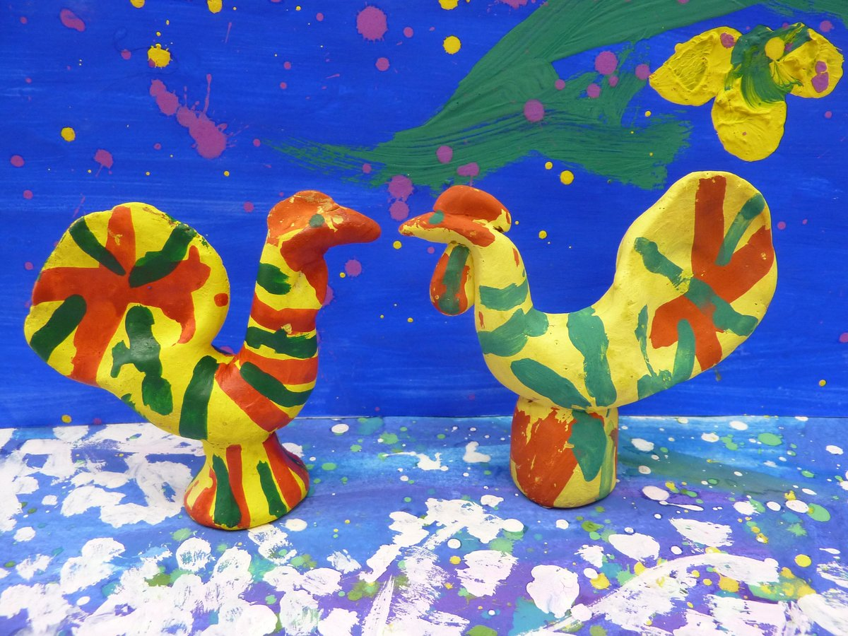
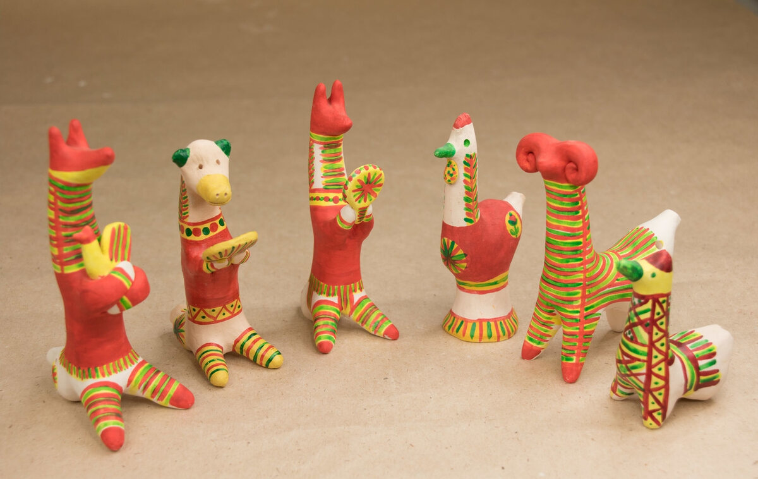
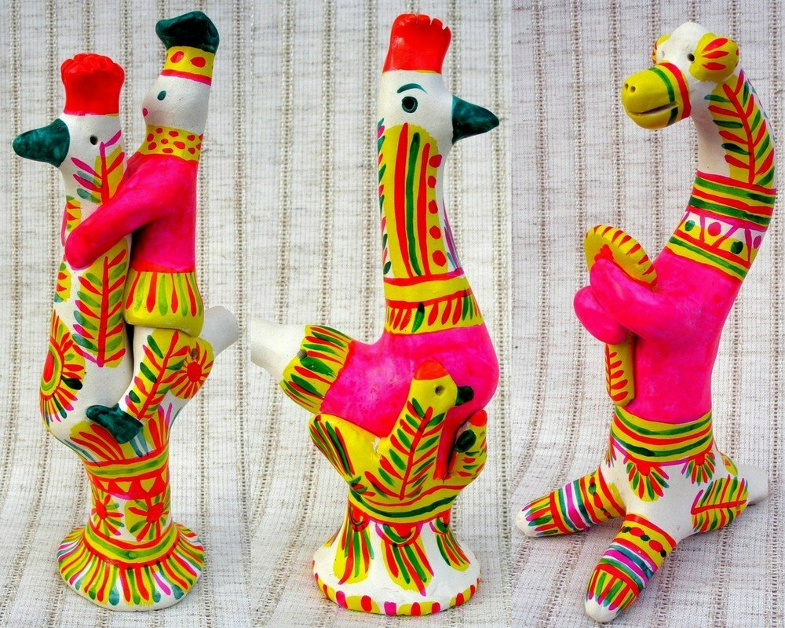
https://www.youtube.com/watch?v=5IDGiiP6ujw

